**Методы и приемы формирующего оценивания:**

«Индекс-карточки»

«Одноминутное эссе»

«Недельный отчет»

«Аффективный опросник»

«Рефлексивный лист»

«Составление тестов»

«Карты понятий»

«Матрица запоминания»

«Поиск ошибки»

«Упрощение»

«Если бы я был учителем»

«Речевые образцы»

«Матрица наблюдений»

«Доска помощи» и другие

**Для заметок:**

________________________________________________________________________________________________________________________________________________________________________________________________________________________________________________________________________________________________________________________________________________________________________________________________________________________________________________________________________________________________________________________________________________________________________________________________________________________________________________________________________________________________________________________________________________________________________________

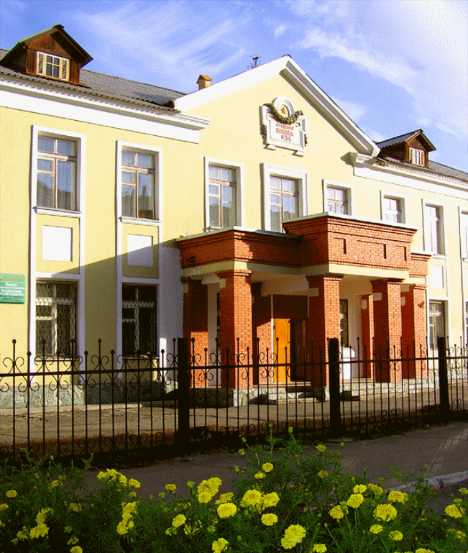

**659316, г. Бийск,**

**ул. Александра Можайского, д.6,**

**тел. (3854) 302882,**

**e-mail:**[**bschool34@mail.ru**](mailto:bschool34@mail.ru)**,** [**http://bschool34.edu22.info/**](http://bschool34.edu22.info/)

**Муниципальное бюджетное общеобразовательное учреждение**

**«Средняя общеобразовательная школа №34»**

**Педагогический совет**

**Тема:**

**«Технология формирующего оценивания как средство повышения учебной мотивации школьника»**

**26.03.2025г.**

***«Нужно бежать со всех ног, чтобы только оставаться на месте, а чтобы куда-то попасть, надо бежать как минимум вдвое быстрее»***

***Л.Кэролл «Алиса в Зазеркалье»***

**Цель:** включение учителей в деятельность по освоению, пониманию, принятию основных методологических позиций формирующего оценивания, повышающих мотивацию и обеспечивающих освоение новых образовательных стандартов.

**Задачи:**

1.Организовать обсуждение и практикум по разработке инструмента формирующего оценивания.

2.Определить дальнейшие направления деятельности педагогического коллектива по внедрению в практику преподавания формирующего оценивания.

**План педсовета**

1. «Формирующее оценивание: принципы, стратегии, приемы» *Дроздова Ю.С., директор*

2. «Применение методов формирующего оценивания на уроках истории»

*Головин Р.И., учитель истории*

3. «Формирующее оценивание на уроках русского языка»

*Тишина В.Б., учитель русского языка и литературы*

4. «Приемы формирующего оценивания на уроках химии» *Кривозубова Г.В., учитель химии*

5. «Организация и функционирование работы ШМО учителей начальных классов», *руководитель ШМО*

*Гаврюшкина Н.Е. (обобщение опыта).*

6. Анализ образовательной деятельности за 3 четверть.

*Каринский А.С., заместитель директора по УВР*

**Формирующее оценивание** — это набор практик, техник и активностей, которые помогают оценивать обучение в процессе. Учитель получает обратную связь от учеников, чтобы понять, как они воспринимают материал, и благодаря этому скорректировать программу, дифференцировать (то есть сделать более персонализированным) обучение.

**Алгоритм технологии формирующего оценивания:**

1) Планирование образовательных результатов (предметные, метапредметные, личностные) обучающихся по темам на этапе разработки рабочей программы, распределение их по темам.

2) Планирование целей урока как образовательных результатов деятельности обучающихся.

3) Формулирование задач урока как шагов деятельности обучающихся.

4) Формулирование конкретных критериев оценивания деятельности обучающихся на уроке (могут быть сформулированы совместно с обучающимися).

5) Оценка деятельности обучающихся по критериям.

6) Осуществление обратной связи: учитель-ученик, ученик-ученик.

7) Сравнение полученных результатов обучающегося с предыдущим уровнем результатов.

8) Определение места обучающегося на пути достижения цели.

9) Корректировка образовательного маршрута обучающегося.